學校設置太陽能光電運動場完工認定標準檢核表
112.03.30
壹、認定標準：
- 符合教育部「學校設置太陽能光電運動場作業參考手冊」規範之「一般戶外球場增建為光電球場（含運動場）」或「空地設置光電球場（含運動場）」施作類型者。並符合其相關安全規範。
- 四周無牆面。
- 頂蓋具太陽能光電發電設備（含直接鋪設太陽能設備或先舖設浪板後加裝太陽能設備）。
- 運動場地安全線（球場為球場邊線、非球場為區域最邊緣線^{*註1}），由地面起算至樑底所有淨高皆達7公尺（含）以上。
- 太陽能光電運動場主結構由廠商全額出資興建。
- 校園景觀異動及施工狀況符合規範及程序。
貳、符合認定範圍：
- 若所有簷高皆達7公尺（含）以上之運動場，則該運動場地之設置量皆適用。（如圖1）
- 該運動場地未達淨高7公尺區域，平行外推至多5公尺之範圍設置量適用。
註1：非球場為區域最邊緣線：請於設計書圖中提供該運動場地符合第壹條第四項之範圍。
圖1 | 圖2

基本資料
學校名稱 |  |  |  | 簽約廠商
符合加成條件設置容量（瓩） |  |  | 簽約日期：
同意備案案號/取得時間 |  |  | 併網(聯)試運轉時間
編號： |  | 時間： | 契約編號： |  |  | 訪查時間：
請領執照種類
□ 雜項執照；執照編號：_______________；□ 建造執照；執照編號：_______________
□ 免請領雜項執照：目的事業主管機關免請領雜項執照同意公文號：_________________
檢核項目 |  |  |  |  | 廠商  自評 |  | 學校  審核 | 機關  複核
（一）施作類型  □一般戶外球場；□空地 興建為光電運動場  □符合下述條件之其他運動場域，場域型態：___________ |  |  |  |  | □是  □否 |  | □是  □否 | □是  □否
- 施作條件 | 四周無牆面 |  |  |  | □是  □否 |  | □是  □否 | □是  □否
 | 運動場地安全線，由地面起算至樑底所有淨高皆達7公尺（含）以上之運動空間。  - 運動空間淨高：______公尺(圖四-2)  - 屋簷高：________公尺。(圖三-1) |  |  |  | □是  □否 |  | □是  □否 | □是  □否
 | 頂蓋具太陽光電發電設備：  □直接鋪設光電設備；□先鋪設浪板後加裝光電設備 |  |  |  | □是  □否 |  | □是  □否 | □是  □否
（三）光電運動場主結構由廠商全額出資興建 |  |  |  |  | □是  □否 |  | □是  □否 | □是  □否
（四）校園景觀異動及施工狀況符合規範及程序  申請景觀異動同意函文號：_______________________ |  |  |  |  | □是  □否  □無涉 |  | □是  □否  □無涉 | □是  □否  □無涉
各單位核章
簽約廠商
公司： |  |  | 代表人：
學校
承辦單位： |  |  | 校長：
教育主管機關
承辦單位： |  |  | 單位主管：

申請完工認定需檢附資料
檢附項目 | 說明 | 確認檢附請打勾
 |  | 廠商確認 | 學校  確認 | 機關  檢核
公證之契約 | -
設計圖*  （如下圖3、4） | 請清楚標示（如下圖3）  - 安全線（球場為球場邊線、非球場為區域最邊緣線）位置及高度。  - 淨高7公尺（含）位置。  - 淨高7公尺（含）平行外推至多五公尺位置。
完工照片 | 4張彩色照片，能清楚確認四周無牆面
認定標準檢核表 | 除機關複核核外，其他欄位請確認填妥。
興建時地景及  施工況狀資料 | - 請提供各4張施工前及完工後該申請案場彩色照片  - 校園景觀異動計畫書及同意函(無則免附)
同意備案公文 | 請確認包含該申請基地取得同意備案日期及編號。
併聯試運轉公文 | 請確認包含該申請基地併聯發電容量。
*設計圖請清楚標示以下資料：
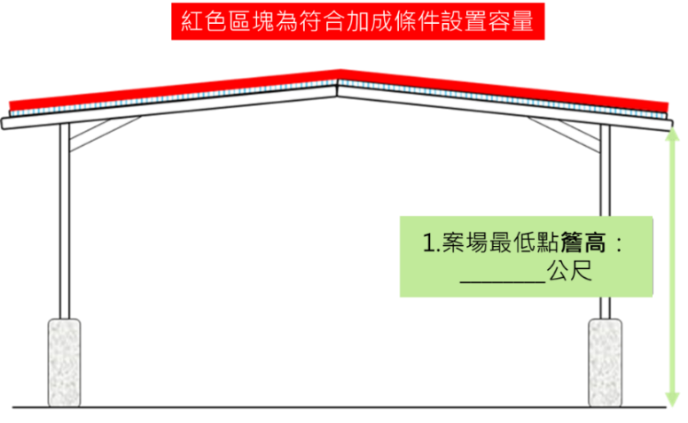
請依據案場現況設計擇一提供
圖3
圖4 | 